一、创建相关存档信息
1.在Archive.cs中，找到LevelInfo，添加bool值，用于保存是否给了物品的状态
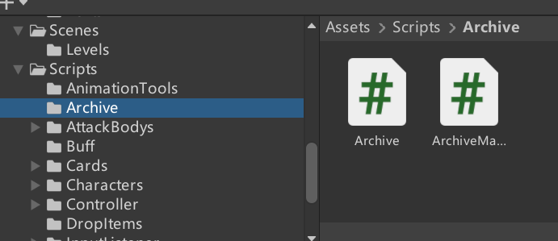
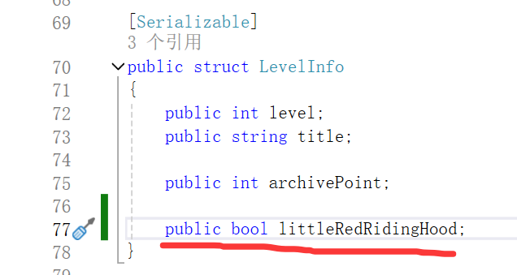
2.在NPC.cs中，添加NPCState
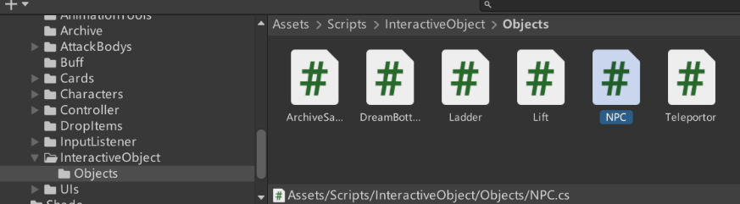
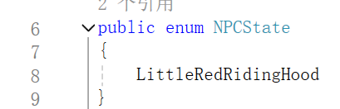
3.在NPC.cs中，添加switch分支
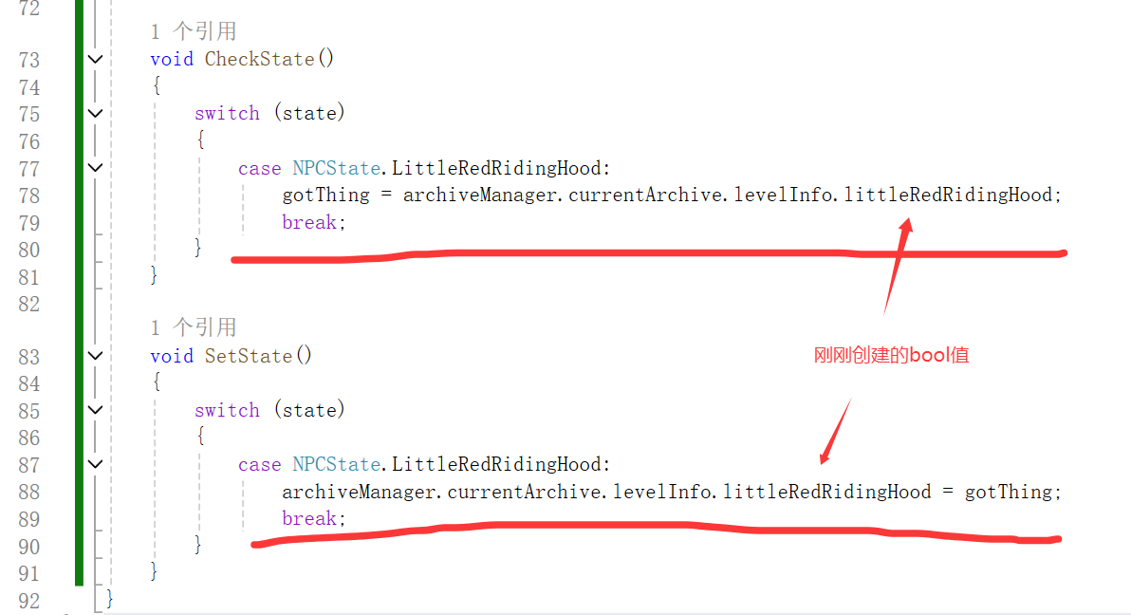
二、创建对话
在Resources/Text目录中根据编写说明创建Dialog文件
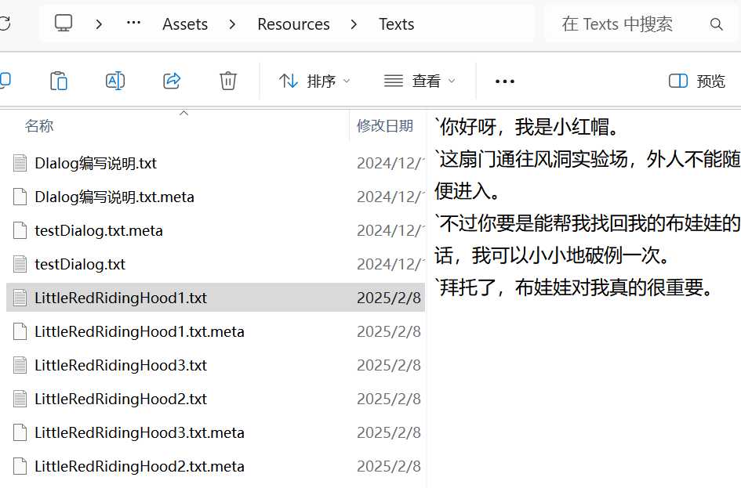
在Resources/Image中存放头像，图片横纵比例是1:1
三、创建NPC
1.找到NPC预制体，直接拖到场景中
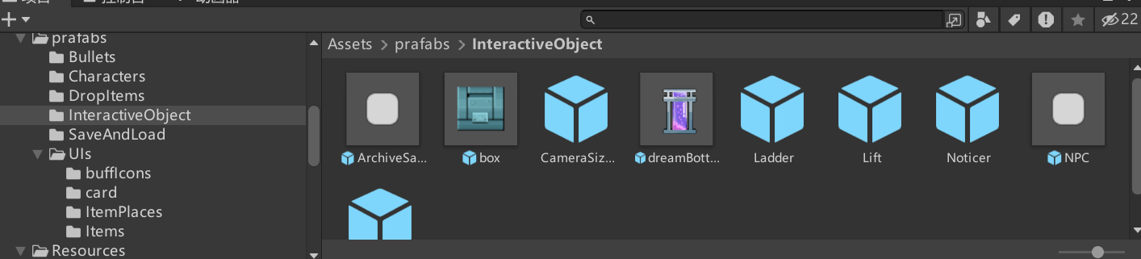
2.找到NPC组件填写详细信息
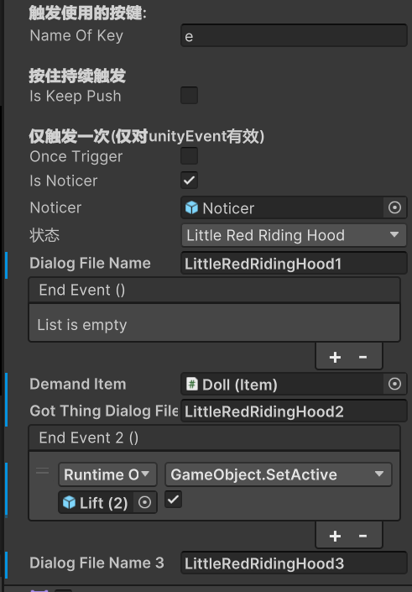
其中，state状态是在加载场景时检查存档信息中是否已经给了物品，如果已经给了则自动触发EndEvent2
DialogFileName是没有给物品，且背包中没有物品的对话文件名
EndEvent是对话完成之后触发的事件
DemandItem是需要给的物品
GotThingDialogFileName是给物品时的对话文件名
EndEvent2是对话完成之后触发的事件
DialogFileName3是已经给了物品，再次交互时触发的对话文件名

